МИНИСТЕРСТВО НА ОБРАЗОВАНИЕТО И НАУКАТА

ДИРЕКЦИЯ „ОБРАЗОВАТЕЛНИ ПРОГРАМИ И ОБРАЗОВАТЕЛНО СЪДЪРЖАНИЕ”

НАЦИОНАЛНО СЪСТЕЗАНИЕ

„МЛАД ФЕРМЕР"

РЕГИОНАЛЕН ЕТАП ЗА СЕВЕРНА БЪЛГАРИЯ
учебна 2014/2015 година

ОРГАНИЗАТОР: Министерство на образованието и науката (МОН)
Регионален инспекторат по образованието (РИО) Варна

ПАРТНЬОР:

Пловдив 4000; бул. Менделеев № 12; e-mail: info@au-plovdiv.bg
тел. +359/32/654200; 633232; Fax +359/32/635573; 654345, www.au-plovdiv.bg

ДОМАКИН НА СЪСТЕЗАНИЕТО ЗА СЕВЕРНА БЪЛГАРИЯ:

Професионална гимназия по селско стопанство „Земя“
Провадия 9200, кв. „Север“, e-mail: pgsszemia@abv.bg
тел: +359/518/42954; 42995; Fax +359/518/2954; www.pgssprovadia.weebly.com

Директор: Виолета Станкова
Период на провеждане: 27 март 2015 – 29 март 2015 година
Заявки за участие в регионалното състезание за Северна България – до училището домакин, срок: 15 февруари 2015 година

ЦЕЛИ НА СЪСТЕЗАНИЕТО

- Демонстриране на придобити теоретични знания и практически компетентности по растениевъдство, животновъдство, земеделска техника и умения за работа в екип;
- Практическо прилагане на съвременни тенденции в областта на земеделското стопанство;
3. Осъществяване на междуучилищно съревнование и професионално сътрудничество

УЧАСТНИЦИ В СЪСТЕЗАНИЕТО

- Ученици, обучаващи се по професии от професионално направление „Растениевъдство и животновъдство” от професионалните гимназии в Северна България.
- Отборите включват по трима ученици, които се състезават в пет етапа по три модула:
  - „Растениевъдство“;
  - „Животновъдство“;
  - „Механизация на селското стопанство“.

КОМИСИИ:

1.Главна комисия: председател проф. днс Димитър Греков, ректор на Аграрен университет град Пловдив
Членове: председателите на комисии за оценка на трите модула: „Растениевъдство“, „Животновъдство“ и „Механизация на селското стопанство“, определени със заповед на директора на училището – домакин ПГСС „Земя“ град Провадия.

2.Техническа комисия: председател и членове, определени със заповед на директора на училището – домакин ПГСС „Земя“ град Провадия.

3.Три комисии за оценка на модулите: „Растениевъдство“, „Животновъдство“ и „Механизация на селското стопанство“: председател и двама членове с опит в съответната област от бизнеса, определени със заповед на директора на училището – домакин ПГСС „Земя“ град Провадия.

ОРГАНИЗАЦИЯ И ПРОВЕЖДАНЕ НА СЪСТЕЗАНИЕТО

Настоящият регламент е предназначен за организация и провеждане на регионалния етап за Северна България на Националното състезание „Млад фермер“ в ПГСС „Земя“ град Провадия. Изготвя се от педагогическите специалисти в ПГСС „Земя“ град Провадия, съвместно с експерти от МОН и РИО– Варна, както и от специалисти от бизнеса. Утвърждава се от директора на професионалната гимназия-домакин и може да се променя в зависимост от природните условия, сезонния характер на дейностите. Ще се приемат интересни предложения от колеги от включените в състезанието гимназии.
Регламентът е съобразен с възможностите на гимназията – домакин. Отворен документ е и неговите автори приемат с готовност интересни предложения за обогатяване на състезанието и превръщането му в желано извънучилищно мероприятие за всички ученици, обучавани по професиите от професионално направление „Растениевъдство и животновъдство“.

- Изисквания по организацията и провеждане на състезанието – задължения на участниците

1. Всички професионални гимназии, заявили предварително участие в МОН, получават от училището - домакин на електронните си пощи бланка за заявка за участие по образец, която връщат попълнена в срок до 15.02.2015 година;
2. След окончателно уточняване на данните за участниците всяка професионална гимназия изпраща заявката и на хартиен носител на адреса на училището домакин, придружена от:
- заверени копия от застрахователните полици на учениците – участници /Всяко училище- участник застрахова учениците – участници за дните на провеждане на състезанието/;
- копия на личните карти на участниците, в т.ч. ръководител и придружаващи лица, необходими за предварителна регистрация в хотела;
-кратка информация, придружена с до 2 броя снимков материал, необходими за презентиране на училището – участник на техническата конференция;
-информация за учениците-участници, които са на специален хранителен режим и предложение за диета.
3. Всички ученици-участници в училищните отбори задължително се явяват с подходящо работно облекло и пособия за резитба на овощни дръвчета, осигурени от изпращащото училище за изпълнение на практичните задания от съответния модул.

- Задължения на училището – домакин

4. Училището-домакин изпраща на училищата-участници по електронната поща информация за:
- място и час на пристигане и регистрация;
-място и начален час на провеждане на техническата конференция;
-програма за провеждане на състезанието;
-регламент за всяка състезателна дисциплина /модул и етап/;
- местата за нощуване и хранене;
-местата за провеждане на отделните модули;
-начин за предвижване до различните обекти, МПС;
-обектите, които ще бъдат посетени в дните на състезанието /за получаване на разрешение от съответния РИО за пътуване на ученици, според изискванията на Наредба № 2 от 24 април 1997 година за организиране и провеждане на детски и ученически отдих и туризъм/;
5. За състезателите по доене се осигуряват: бяла престилка, полиетиленова каска за глава, калцуни и ръкавици. За състезателите по резитба се осигуряват дъждобрани;
6. Осигурява резервни пособия за резитба, в случай на необходимост;
7. Осигурява технически изправни машини и съоръжения;
8. Изготвя и предоставя състезателни материали, в т.ч. задания, работни карти, оценъчни карти, протоколи, препис от протоколи за всеки отбор-участник, за МОН и РИО и др.;
9. В хода на състезанието в актовата зала на училището – домакин се осигурява информираност на състезателите и гостите за междинните резултати;
10. Осигурява награди и отличителни знаци:
-отборни - за участниците с най-високи резултати: класирани от първо до пето място, по отделните модули, плакет и грамота, според резултатите;
-отборни – крайно класиране: купа, плакет и грамота, предметни награди;
-индивидуални за отличилите се състезатели: от първо до четвърто място /5 етапа/ за модулите: „Растениевъдство“-разпознаване на семена и резитба; „Животновъдство“ – разпознаване на фуражи и доене; „Механизация на селското стопанство“ – майсторско управление на трактор на учебен полигон;
-масови-за участие: грамота за отбор – участник и подаръци, предметни награди;
11. Провежда начален инструктаж и на работното място на всеки участник по програмата, утвърдена със заповед на директора на ПГСС „Земя“ град Провадия;
12. Осигурява медицинско лице за дните на провеждане на състезанието, в т. ч. оборудвана медицинска чанта и кабинет;
13. Осигурява прозрачност на провеждането на състезанието, в т.ч. междинни резултати, достъпни за всички заинтересовани;
14. Осигурява реклама и публичност на мероприятието и предоставя диск на всеки отбор с избрани моменти от състезанието;
15. За по-добра ориентация на участниците и гостите предоставя карта на обектите за провеждане на състезанието в град Провадия;

ФОРМАТ НА СЪСТЕЗАНИЕТО

Състезателни дисциплини по модули:

модул „Растениевъдство“.
1.Разпознаване на семена от зърнено-житни, зърнено-бобови, технически и зеленчукови култури.
2.Резитба на ябълки за плододаване на възраст от 4 до 5 години, формирана на свободно растяща корона.

модул „Животновъдство“
1.Разпознаване на фуражи.
2.Хигиена на млекодобива, подготовка на вимето за доене и доене в доилна зала, тип рибена кост на централен млекопровод.

модул „Механизация на селското стопанство“
1.Майсторско управление на трактор по предварително зададен маршрут на училищния полигон.

Техническа конференция с регистрация на участниците

1.Регистрация на участниците;
2.Представяне на отборите и ръководителите им чрез презентация
3.Запознаване с организацията и провеждането на състезанието и разясняване на регламента, начален инструктаж в съответствие с изискванията на Закона за здравословни и безопасни условия на труд;
4.Изтегляне на жребий за определяне на състезателни номера за всеки отбор;
5.Получаване на бадж за всеки състезател, номер на отбора и папка с материали за състезанието от ръководителя на отбора.

КРИТЕРИИ ЗА ОЦЕНЯВАНЕ И НАЧИН НА ПРОВЕЖДАНЕ НА ОТДЕЛНИТЕ ЕТАПИ/МОДУЛИ

І. Модул „Растениевъдство“

- Общи изисквания

Практическата част на състезанието по „Растениевъдство” се състои от две задания, по едно за съответния етап: „Разпознаване на семена“ и „Резитба“. Оценяването е по точкова система. Комисията по оценяване и провеждане ще следи за бързина и прецизност на изпълнението на заданията.
В залата, определена за изпълнение на етапа „Разпознаване на семена“ от модула, едновременно влизат 6 участници. На всеки състезател се предоставя набор от 30 вида семена от различни култури: зърнено-житни, зърнено-бобови, технически и зеленчукови. Всеки съд, съдържащ семена, е обозначено с номер. В рамките на 15 минути, състезателите трябва да разпознаят семената по вид и група и да ги отразят в работна карта. Участниците нямат право да отварят съда, в който са поставени експонатите и разговарят по между си.
Комисията засича времето за изпълнение на задачата и го отразява в оценъчна карта. След приключване на изпълнението в зададеното време предават на комисията попълнената работна карта. Комисията допълва оценъчна карта и протокол.
Етапът „Резитба“ се провежда в „Овощен разсадник“ ЕООД град Провадия. Всички определени за целта дръвчета, са предварително номерирани. На отбора се предоставя едно дръвче, определено чрез жребий. Дръвчетата са минимум с едно повече от участниците, с цел осигуряване правото на избор. Едновременно работят 8 състезатели. Състезателите трябва да извършат резитба за плододаване на ябълка с формировка-свободно растяща корона. Максимално време за изпълнение - 30 минути.
След приключване на резитбата, комисията оценява изпълнението.Според показаните резултати и умения комисията определя окончателния брой точки.При равен брой точки се класира състезателят, изпълнил заданието за най-кратко време, отчетено от комисията и отразено в оценъчната карта и протокола.
Класирането на участниците за прецизност и бързина по всеки от етапите на модула се осъществява по следната скала с максимален брой точки – 15.
I място - 15
II място – до 12
III място – до 9
IV място – до 6
V място – до 3
В индивидуалното класиране на учениците-участници участват първите 4, а в отборното– първите 5.
Общ брой точки от изпълнение на заданията от двата етапа за модул „Растениевъдство“ - 30 точки.
При класирането на отборите от модул „Растениевъдство“ се имат предвид точките, получени от изпълнение на двете задания.
Класирането на участниците за прецизност и бързина за модул „Растениевъдство“ се осъществява по следната скала:
I място - 30
II място – до 24
III място – до 18
IV място – до 12
V място –до 9
- Задания, критерии за изпълнение и скала за оценяване

-Задание № 1 Разпознаване на семена от зърнено-житни, зърнено-бобови, технически и зеленчукови култури. Максимално време за изпълнение 15 – минути.

№  по  ред | Критерии за изпълнение | Макси-мален брой точки | Показатели за изпълнение на критериите със скала  за оценяване
1. | Спазване на правилата за здраво-словни и безопасни условия на труд. | да/не | 1.1. Избира и използва правилно лични  предпазни средства.  1.2. Правилно употребява предметите и  средствата на труда по безопасен  начин.  1.3. Разпознава опасни ситуации, които  биха могли да възникнат в процеса на работа и спазва предписания за  своевременна реакция.  1.4. Почиства работното място. /При неспазване на правилата за зравословни и безопасни условия на труд и опазване на околната среда, на състезателя се отнемат 2 точки/.
2. | Разпознаване вида на съответната култура | 9 | 2.1. Всеки, правилно разпознат експонат по вид носи по 0,3 точки.
3. | Разпознаване на групата към, която спада съответнта култура | 6 | 3.1. За всеки експонат, вярно отнесен към съответната група, се прибавя по още 0.2 точки.
Общ брой точки |  | 15
Забележка: При равен брой точки се взема предвид показаното от състезателя, време.

-Задание № 2. Резитба на ябълка за плододаване, на възраст от 4 до 5 години, формирана на свободно растяща корона

№  по  ред | Критерии | Макси-мален брой точки | Показатели за изпълнение на критериите със скала  за оценяване
1. | Спазване правилата за здравословни и безопасни условия на труд/ работа с овощарски ножици, овощарски трион и стълба/ и опазване на околната среда. | да/не | Не спазва на правилата за зравословни и безопасни условия на труд – отнемат се 2 точка.
2. | Бързина за изпълнение на заданието. | 2 | 2.1. Изпълнява заданието за време, по-малко от 15 минути – 2 точки  2.2. Изпълнява заданието за време от 15 до 30 минути - 1 точка.
3. | Прецизност на извършената резитба и почистване на работното място. | 3 | 3.1. Пази дървото от наранявания по кората, чупене на /скелетни клони, плодни пъпки и обрастващи клонки/ - 1 точка  3.2. Почиства короната на дървото от останалите стари спаружени плодове и изрязва всички издънки израснали от основата на стъблото и по него – 1 точка  3.3.Събира изрязаната дървесина около дървото и да я изнесе на определеното в началото на етапа, място- 1 точка.
4. | Формиране на короната на дървото според зададената формировка. | 5 | 4.1. Оставя водач на централната ос с избран негов продължител плюс няколко основни скелетни клона равномерно разположени около централната ос - 1 точка;  4.2. Равномерно разпределени по короната вторични скелетни разклонения и обрастваща дървесина- 1 точка;  4.3. Прирастът от млади леторасти и продължителите на скелетните разклонения съкратени над пъпка, която е с направление навън или в страни от стъблото-1 точка;  4.4. Премахва силно растящите, излизащи под остър ъгъл клони, които конкурират водача и скелетни клони и разклонения- 1 точка.  4.5. Премахва цели клони, непосредствено до пръстена, който се е формирал в основата им - 1 точка;
5. | Резитба според зададената цел /за плододаване/. | 5 | 5.1. Прореждане в периферната и връхна част на короната – 1 точка;  5.2. Премахване на всички сухи, счупени и болни скелетни и полускелетни клони и  клонки- 1 точка;  5.3. Премахване на клонките със силен растеж насочен към вътрешността на короната – 1 точка;  5.4. Премахване на изтощените от плододаване със слаб растеж, обрастващи клонки - 1 точка;  5.5. Оптимално натоварване с плодни и растежни пъпки съобразено с възрастта и силата на растежа на дървото – 1 точки
Общ брой точки |  | 15

Забележка: При равен брой точки се взема предвид показаното от състезателя, време.

І. Модул „Животновъдство“

- Общи изисквания

Практическата част на състезанието по „ Животновъдство” се състои от две задания, по едно за съответния етап: „Разпознаване на фуражи“ и „Хигиена на млекодобива“. Оценяването е по точкова система, като за всяко практическо задание, комисията по оценяване и провеждане ще следи за бързина и прецизност на изпълнението.
В залата, определена за изпълнение на етапа „Разпознаване на фуражи“ от модула, едновременно влизат 6 участници, които работят самостоятелно и попълват работна карта, която след приключване на изпълнението в определеното време предават на комисията.
На всеки състезател се предоставя набор от 30 броя експоната на фуражи от различни групи: обемисти, концентрирани и фуражни добавки, поставени в стъклени съдове.
Всеки съд, съдържащ фураж/добавка е обозначен с номер. В рамките на 15 минути, състезателите трябва да разпознаят експонатите по вид и група и да ги отразят в работна карта. Участниците нямат право да отварят затворените съдове, да ги дегустират или да ги докосват без ръкавици, да си пречат и разговарят по между си.
Комисията попълва оценъчна карта, след което вписва резултатите в протокол/и. Комисията засича времето за изпълнение на задачата, което се отразява в работен протокол.
Етапът „Хигиена на млекодобива“ се провежда в кравефермата в село Царевци на ЗКПУ „Сеяч“. Доенето се извършва в доилна зала модел „Тандем” 2х4.
На отбора се предоставя една крава за доене. Едновременно заданието се изпълнява от 8 състезатели. Състезателите трябва да извършат доенето като подготвят вимето на кравата за доене, поставят доилния апарат и проследят процеса. Максимално време за изпълнение - 10 минути. Според показаните резултати и умения комисията определя окончателния брой точки.
При равен брой точки се класира състезателят, изпълнил заданието за най-кратко време, отчетено от комисията и отразено в протокола.
Участниците се класират според броя на получените точки. Класирането на участниците за прецизност и бързина по всеки от етапите на модула се осъществява по следната скала с максимален брой точки – 15.
I място - 15
II място – до 12
III място - до 9
IV място – до 6
V място – до 3
В индивидуалното класиране на учениците-участници участват първите 4, а в отборното– 5. Общ брой точки за изпълнение на заданията от двата етапа за модул „Животновъдство“ - 30 точки.
При класирането на отборите от модул „Животновъдство“ се имат предвид точките, получени от изпълнение на двете задания.
Класирането на отборите - участници за прецизност и бързина за модул „Животновъдство“ се осъществява по следната скала:
I място - 30
II място – до 24
III място – до 18
IV място –до 12
V място – до 9

- Задания, критерии за изпълнение и скала за оценяване

-Задание № 1 Разпознаване на фуражи. Максимално време за изпълнение 15 – минути.

№  по  ред | Критерии за изпълнение | Макси-мален брой точки | Показатели за изпълнение на критериите със скала  за оценяване
1. | Спазване на правилата за здравословни и безопасни условия на труд и опазване на околната среда. | да/не | 1.1. Избира и използва правилно лични  предпазни средства.  1.2. Правилно употребява предметите и  средствата на труда по безопасен  начин.  1.3. Разпознава опасни ситуации, които  биха могли да възникнат в процеса на работа и спазва предписания за  своевременна реакция.  1.4. Почиства работното място. /При неспазване на правилата за зравословни и безопасни условия на труд и опазване на околната среда, на състезателя се отнемат 2 точки/.
2. | Разпознаване вида на съответните фураж или добавка | 9 | 2.1. Всеки, правилно разпознат фураж/добавка по вид носи по 0,3 точки.
3. | Определяне на групата към, която спада съответния фураж или добавка. | 6 | 3.1. За всеки фураж, вярно отнесен към съответната група се прибавя по още 0.2 точки.
Общ брой точки |  | 15
Забележка: При равен брой точки се взема в предвид показаното от състезателя, време.

-Задание № 2. Хигиена на млекодобива

№  по  ред | Критерии | Макси-мален брой точки | Показатели за изпълнение на критериите със скала  за оценяване
1. | Спазване правилата за здравословни и безопасни условия на труд и хуманно отношение към животните. | да/не | 1.1. Избира и използва правилно лични предпазни средства.  1.2. Правилно употребява предметите и  средствата на труда по безопасен начин.  1.3. Разпознава опасни ситуации, които  биха могли да възникнат в процеса на работа и спазва предписания за  своевременна реакция.  1.4. Почиства работното място. /При неспазване на правилата за зравословни и безопасни условия на труд и проява на нехуманно отношение към животните, на състезателя се отнемат 2 точки/
2. | Подготовка на вимето за доене | 2  2 | 2.1. Измиване с хладка вода и подсушаване с чиста кърпа, предварително обработена със специален дезинфектант  2.2. Проверка на здравословното състояние  на вимето /издояване на първите струйки мляко в специален съд/
3. | Спазване на хигиенните и хуманни изисквания при машинно доене. | 1  1  1  1 | 3.1.Осигуряване на лична хигиена /бяла  престилка, полиетиленова каска за глава, калцуни и ръкавици/.  3.2.Подържане на хигиена на работното място.  3.3. Използване на индивидуална чиста кърпа за вимето на всяка крава /след почистването, заделяне на определените за целта места/.  3.4. Внимателно отношение на състезателя към животните.
4. | Правилно поставяне на доилния аппарат и последователност на извършване на доенето. | 3  1  1 | 4.1. Поставяне на доилните чашки в рамките на 60 секунди /поставената доилна чашка трябва да виси надолу, без кривене, а шлангът на млекопровода да е в правилно положение/.  4.2. Контрол на стойността на вакуума и броя на пулсациите.  4.3. Наблюдаване поведението на кравата.
5. | Сваляне на апарата и дизинфекция на млечните папили след доене. | 1  1 | 5.1. Проследяване свалянето на доилните  чашки / извършва се автоматично от доил-ната система/  5.2. След приключване на доенето цицките на кравата се потопят за 2-3 сек. в чаша с дезинфекционен разтвор
Общ брой точки |  | 15

Забележка: При равен брой точки се взема в предвид показаното от състезателя, време.

ІІІ. Модул „Механизация на селското стопанство”

- Общи положения

Практическата част на състезанието по „Механизация на селското стопанство” се състои от едно комплексно задание.
Оценяването е по точкова система, като комисията следи за бързина и прецизност на изпълнението.
- Спазване на правилата за ЗБУТ
Ако ученик по време на изпълнение на практическо задание, създава опасна ситуация, застрашаваща собствения му живот или живота на други лица, изпълнението на заданието се прекратява и на съответния състезател не се присъждат точки
- Правилно изпълнение на упражненията по определеното състезателно трасе
- Спазване на последователността на изпълнение на упражненията
- Точност и прецизност при изпълнение на упражненията
При изпълнение на заданието до 10 минути без допуснати грешки и спазване на правилата за ЗБУТ се оценява с максимален брой точки – 15, за всяка следваща минута се намалява по 1 секунда. Всяка наказателна секунда е една наказателна точка, която се отнема от максималния брой точки.
При еднакви резултати на участници по-предна позиция заема участника с по-добро време.

- Eлементи на трасето

ЕЛЕМЕНТ 1
МАНЕВРИРАНЕ С КОЛЕСЕН ТРАКТОР

А₁+1m

В₁+1m

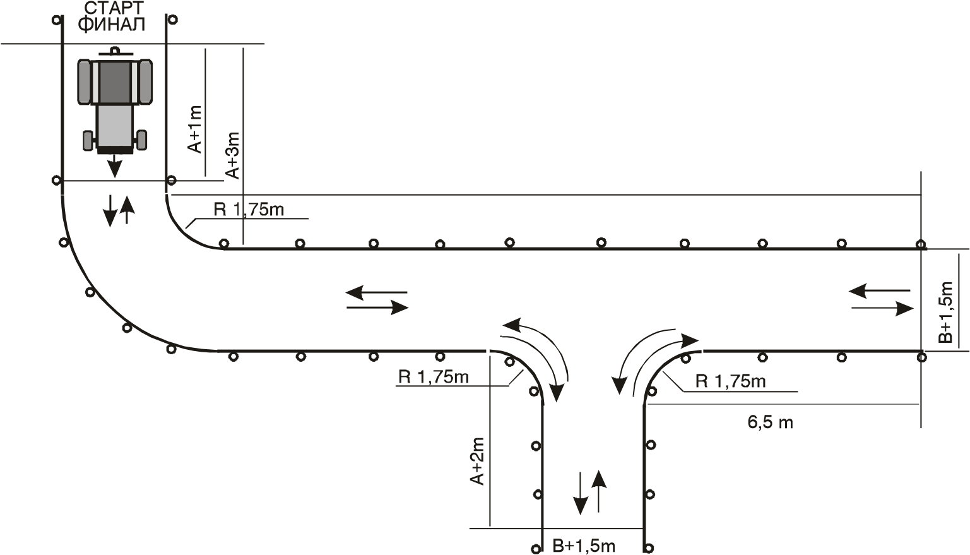

ЕЛЕМЕНТ 2 ЕЛЕМЕНТ 3
ПРЕМИНАВАНЕ ПРЕЗ ОГРАНИЧЕН ПРОХОД СПИРАНЕ НА ОПРЕДЕЛЕНО МЯСТО /РАМПА/

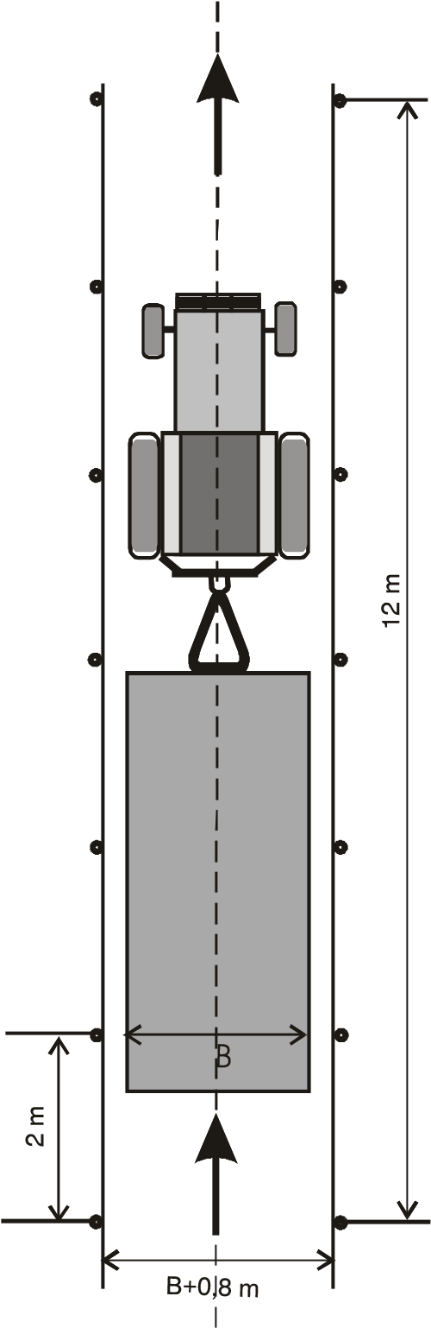

В₁ +0,8m

ЕЛЕМЕНТ 4
ЗАВОЙ НА ДЯСНО

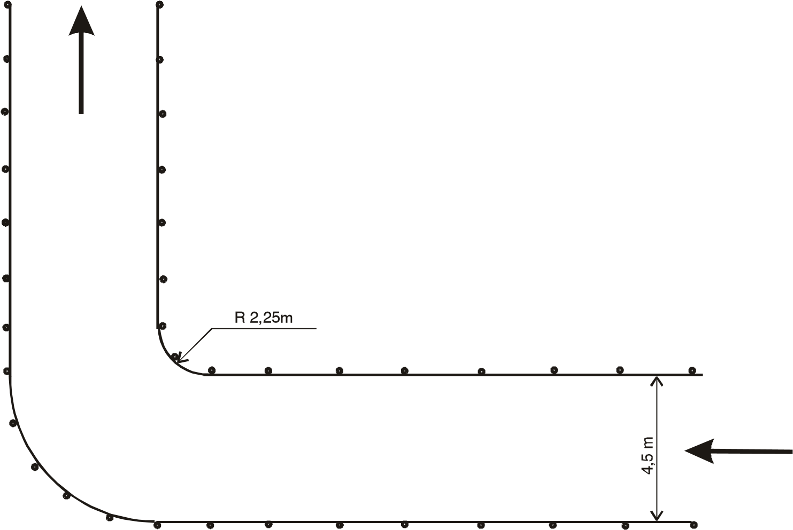

ЕЛЕМЕНТ 5
ДВИЖЕНИЕ ПО КРИВА

L+2m
L+2m

L – дължина на състава /колесен трактор с ремарке/

- Задание, критерии за изпълнение и скала за оценяване

-Задание № 1. „Майсторско управление на трактор по предварително зададен маршрут.

Трактор – марка/модел: ТК 80
Ремарке - марка/модел: РСД 4/5, 6Т
Забележка: МПС и ППС за състезанието са включени в Разрешение №3268/28.12.2012 година от МТИТС за извършване на обучение.

СЪСТЕЗАТЕЛНО ТРАСЕ

- Критерии за изпълнение и скала за оценяване
№  по  ред | Критерии | Макси-мален брой точки | Показатели за изпълнение на критериите със скала  за оценяване
1. | Спазване правилата за здравословни и безопасни условия на труд. | 1 | 1.1. Използва правилно лични предпазни средства.  1.2. Правилно свързва трактора с ремаркето.  1.3. Спазва правилата за здравословни и безопасни условия на труд
2. | Прецизност на изпълнението | 4  3  1  1  1  1  1 | 2.1. Маневриране с колесен трактор  2.2. Прикачане на ремарке  2.3 Спиране на определено място  2.4 Преминаване на ограничен проход  2.5 Десен завой  2.6 Движение по крива  2.7 Спиране на ремарке в квадрат
3. | Бързина за изпълнение на заданието | 2 | При изпълнение на заданието до 10 минути без допуснати грешки и спазване на правилата за ЗБУТ се оценява с максимален брой точки – 15, за всяка следваща минута се намалява по 1 секунда. Всяка наказателна секунда е една наказателна точка, която се отнема от максималния брой точки.
Общ брой точки |  | 15

Забележка:
- При допускане на грешки при изпълнение на практическо задание Майсторско управление на трактор се налагат следните наказателни секунди:
- докосване на желон -2 секунди
- преминаване над странична или ограничителна линия - 2 секунди
- корекция на движението – 3 секунди
- задминаване на стоп линия – 2 секунди
- Време за изпълнение 10 минути

I място – 15
II място – до 12
III място – до 9
IV място – до 6
V място – до 3
В индивидуалното класиране на учениците-участници участват първите 4 с най-висок резултат, а в отборното– 5 от отборите. За този модул първите 4 ученици, отличени индивидуално за високи резултати, представят и отборите за класиране по модула.

Общ брой точки от задание №1 - 15.

Максимален брой точки от всички състезателни дисциплини – 75.

КЛАСИРАНЕ И НАГРАЖДАВАНЕ

- Отборите се класират по максимален брой точки от трите модула, като последователно заемат от първо до пето място. Отборното класиране се осъществява на база набраните точки от трите модула /общо 5 етапа/, както следва:
I място – 75
II място – до 60
III място – до 45
IV място – до 30
V място – до 21
- Във всеки състезателен етап от модула се излъчва индивидуален победител- от първо до четвърто място.
- Отборите от 1 до 5 място, получили най-много точки по отделните модули, се отличават с грамота за заетото призово място и плакет, съответно за: „Растениевъдство“, „Животновъдство“ и „Механизация на селското стопанство“.
- Окончателно отборно класиране-класиралите се на първите 5 места отбори от регионалния етап за Северна България, участват в националното състезание „Млад фермер”, на база обобщените резултати от трите модула. Отборите се награждават с купа за заетото призово място, грамота, плакет и предметни награди.
- Всички класирани отбори и състезатели се отличават с грамота за заетото призово място.
- Всички класирани ученици-състезатели в индивидуалното класиране за отделните етапи получават отличителен знак-медал, грамота и подарък.
- Всички отбори, които не участват в класирането, се отличават с грамота за участие и предметни награди.

ОСНОВНИ ИЗИСКВАНИЯ КЪМ СЪСТЕЗАТЕЛИТЕ И ПРОЯВИТЕ НА ОТБОРИТЕ

- Използване на работно облекло:
- Изпращащата професионална гимназия и състезателите са длъжни да се подсигурят /с изключение на описаните предпазни средства в настоящия регламент/ с работно облекло и предпазни средства за участие.
- Информираност:
- Предварително запознаване на учениците с настоящия регламент с цел адекватна изява на учениците при изпълнение на задачите.
- Опазване здравето и живота на участниците:
- Предварителна застраховка „Злополука“ /предоставя се заверено копие на училището – домакин на техническата конференция/ на участниците от изпращащата професионална гимназия за дните на състезанието и инструктаж за спазване на изискванията за здравословни и безопасни условия при изпълнение на задачите;
- Явяване на учениците-състезатели в добро здравословно състояние, ангажимент на изпращащата институция.
- Използване на инструменти за резитба:
- Изпращащата професионална гимназия и състезателите са длъжни да се подсигурят с изправни ножица и/или трион и др. необходими такива.

АВТОРСКИ КОЛЕКТИВ

1. инж. Маргарита Гатева, държавен експерт Дирекция „ОПОС“ в МОН- София;
2. инж. Диана Христова, старши експерт ПОО в РИО - Варна;
3. инж. Юлиян Раднев, старши учител по професионална подготовка;
4. инж. Миглена Танушева, старши учител по професионална подготовка;
5. зооинж. Нели Шаркова, старши учител по професионална подготовка;
6. Ивайло Семов, учител по професионална подготовка;

